Apellidos, Nombre: García Martínez, Máximo.
Apellidos, Nombre:

Péndulo simple

Dar el vector de condiciones iniciales y adjuntar una gráfica mostrando SOLO del ángulo del péndulo (en grados) en función de tiempo. Usando el cursor de datos de MATLAB determinar el periodo de la oscilación (tiempo que tarda el péndulo en volver a recuperar la máxima amplitud positiva ~2º)

Condiciones iniciales:
y0 = [ 0 pi/90]
f’= - (g / L) * sin (s₁)
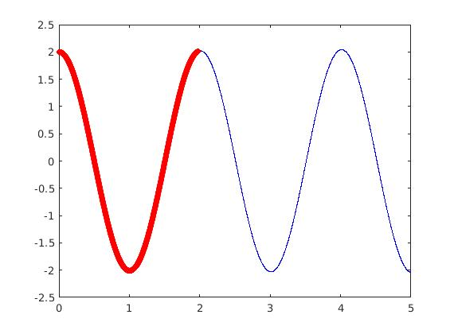

El período es de 2 segundos.

Calcular esta solución (usando θ0 = 2º = π/90 rads) en los mismos tiempos donde habéis calculado la solución anterior y pintad la diferencia entre ambas en una nueva figura.

Adjuntad figura. ¿Cuál es la mayor diferencia (en º) entre ambas soluciones?
La mayor diferencia es 0.0495 grados en t = 5
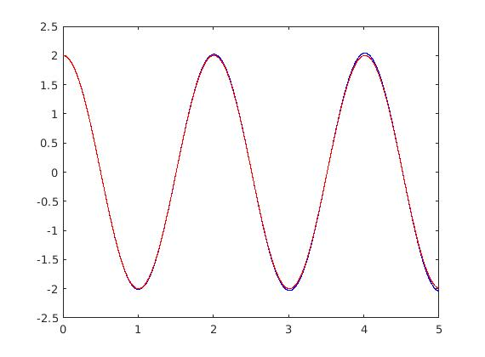
Adjuntad gráfica de K y U para la solución numérica.
Adjuntad la gráfica de la energía total E. ¿Se conserva? ¿Crece o decrece?
La función en color rojo es la energía cinética (K) y la azul es la potencial (U). Como se puede observar, no se conserva, sino que además crece tanto la cinética como la potencial.
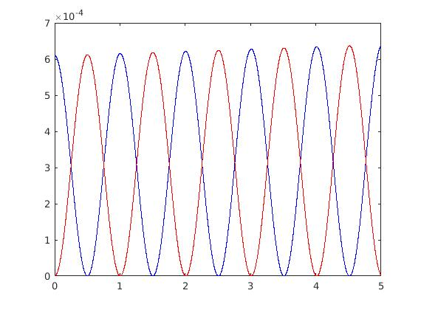

A continuación, se puede observar la energía total. Se puede apreciar que según t (eje abscisas) aumenta, la energía total también (eje vertical).
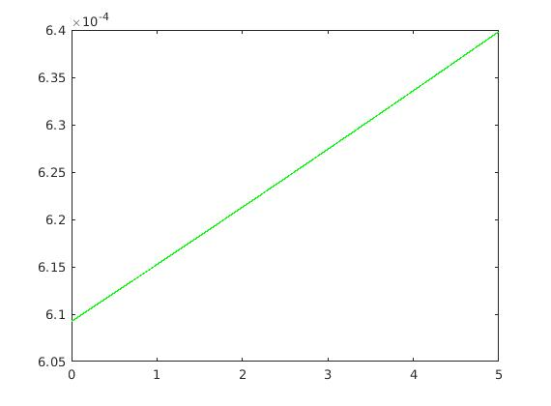

Ahora que conocéis el problema, ¿podéis ver qué efecto tiene en la gráfica de la solución numérica? ¿Cómo se podría solucionar (o reducir) este problema?
Según t aumenta, la energía total también aumenta. Esto es debido a que la h, no es lo suficientente pequeña y por lo tanto, los errores que se acumulan son cada vez mayores. Si usaramos una h tal que h=0.00001, se puede observar que la energía total tiende a ser más constante (aunque sigue aumentando)

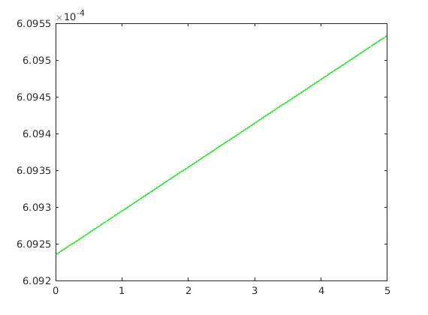

---------------

Volver a resolver la ecuación diferencial (con el mismo intervalo y paso h) pero ahora para un desplazamiento inicial mucho mayor de θ0 = 1 rad (~57.3º). Adjuntad una gráfica superponiendo ambas soluciones (numérica + coseno) para este ángulo inicial de 1 rad.
La función de color azul es la numérica y la roja es la del coseno
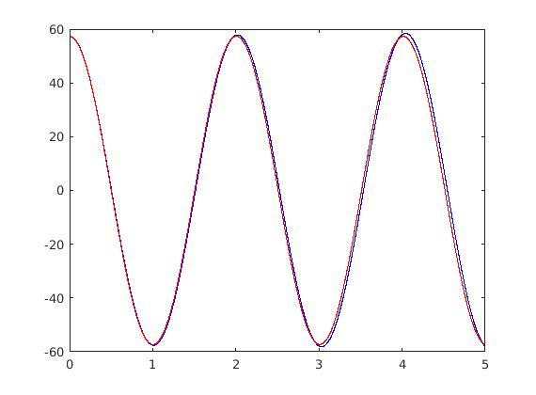

Observando la gráfica, ¿se alarga o se acorta el periodo de un péndulo real al aumentar la amplitud inicial? Medir el periodo observado para la nueva oscilación con 2 decimales y compararlo con el correspondiente a oscilaciones pequeñas P ~ 2.01 seg.
Al aumentar la amplitud, también se aumenta el periodo de la función en la función numérica. La diferencia en el primer periodo es de 0.014.

Buscar en Wikipedia la fórmula de cómo se modifica el periodo de un péndulo para el caso de un desplazamiento inicial grande. Hacer una captura de la fórmula usada, aplicarla a vuestro caso y comparar el resultado con el que habéis medido "experimentalmente".

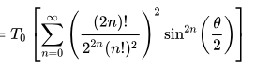

Péndulo invertido

Dad la función codificando la ecuación diferencial para L=1m. Adjuntar la gráfica de la evolución del ángulo (pasadlo a grados para hacer la gráfica).

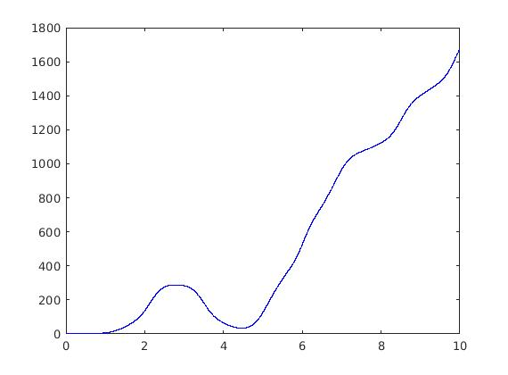

Interpretar la gráfica en términos del comportamiento del péndulo. Si el péndulo estuviera sobre una mesa (como en la figura ajunta) ¿cuánto tardaría en llegar al suelo?
Tardaría en llegar al suelo 1.82 segundos en llegar al suelo. Con un angulo inicial de 2 grados.

Escribir una función kapitza.m que codifique esta nueva ecuación diferencial.

function sp = kapitza(t,s)
g=9.8; L=1;a=0.25;w=5;
sp=NaN*s; % Vector salida mismo tamano que s
th=s(1);
sp(1)=s(2); % Derivada s1 = s2
g2 = g - a * w^2 * sin(w * t);
sp(2)= 1.125 * (g2/L)*sin(th); % Derivada s1 = s segunda = ED 2º orden
return

Dar la frecuencia ω con la que habéis conseguido estabilizar el péndulo y adjuntar una gráfica del ángulo calculado en la solución. ¿Cuál es la amplitud máxima (en grados) de las oscilaciones del péndulo?
Con frecuencia igual a 18 podemos estabilizar el péndulo y obtenemos la siguiente gráfica:

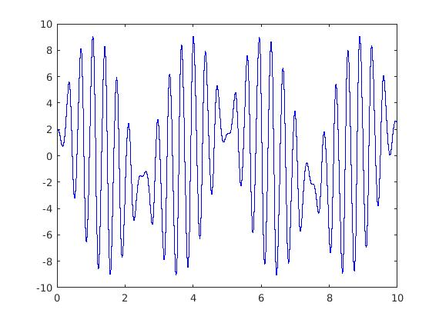

La amplitud máxima es de 18 grados.

Adjuntad gráfica de la trayectoria en el plano (X,Y) usando a=0.25 y ω=50
